UCHWAŁA NR LXIX/650/23
RADY MIEJSKIEJ W CZEMPINIU
z dnia 30 listopada 2023r.
w sprawie przystąpienia do zmiany miejscowego planu zagospodarowania przestrzennego dla terenu działek o nr ewid. 320/15, 320/17, 320/34, 320/35, 320/36 obręb Borowo.
Na podstawie art. 18 ust. 2 pkt. 5 ustawy o samorządzie gminnym z dnia 8 marca 1990 r. (Dz. U. z 2023 r. poz. 40 z późn. zm.) oraz art. 14 ust. 1, 2 i 4 ustawy z dnia 27 marca 2003 r. o planowaniu i zagospodarowaniu przestrzennym (Dz. U. z 2023 r. poz. 977 z późn. zm.) Rada Miejska w Czempiniu uchwala, co następuje:
§ 1.
- Przystępuje się do zmiany miejscowego planu zagospodarowania przestrzennego
dla terenu działek o nr ewid.: 320/15, 320/17, 320/34, 320/35, 320/36 obręb Borowo.
- Obszar opracowania zmiany planu został przedstawiony na mapie stanowiącej załącznik graficzny nr 1 do niniejszej uchwały.
§ 2.
Wykonanie uchwały powierza się Burmistrzowi Gminy Czempiń.
§ 3.
Uchwała wchodzi w życie z dniem jej podjęcia.
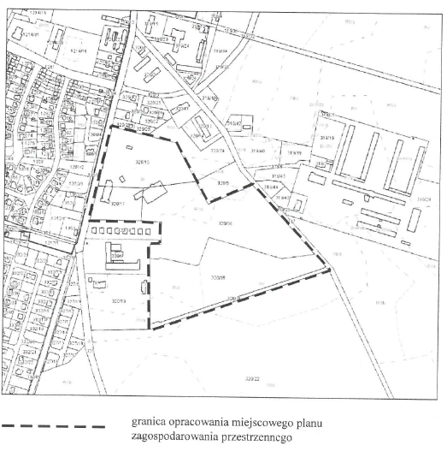
ZAŁĄCZNIK NR 1
DO UCHWAŁY NR ………………
RADY MIEJSKIEJ W CZEMPINIU
z dnia……………………

UZASADNIENIE
DO UCHWAŁY NR LXIX/650/23
RADY MIEJSKIEJ W CZEMPINIU
z dnia 30 listopada 2023 r.

Niniejszą uchwałą przystępuje się do zmiany miejscowego planu zagospodarowania przestrzennego dla terenu działek o nr ewid. 320/15, 320/17, 320/34, 320/35, 320/36 obręb Borowo.
Teren objęty opracowaniem zlokalizowany jest między drogą powiatową nr 3899P,
a drogą gminną ul. Kasztanową i zajmuje powierzchnię równą 12,9728 ha.
W skład działki o nr ewid. 320/34 obręb Borowo wchodzą klasoużytki RIIIb o pow. 134 m², natomiast w skład działki o nr ewid. 320/36 obręb Borowo wchodzą klasoużytki RIIIa
o pow. 915 m².
Rada Miejska w Czempiniu dnia 28 września 2022 r. podjęła uchwałę nr LIV/494/22
w sprawie uchwalenia miejscowego planu zagospodarowania przestrzennego dla terenu działek o nr ewid. 320/15, 320/17, 320/34, 320/35, 320/36 obręb Borowo.
Podjęcie niniejszej uchwały umożliwi zmianę przeznaczenia dla poszczególnych działek objętych uchwałą, a także ustali zasady zabudowy i zagospodarowania
dla projektowanych przedsięwzięć na przedmiotowym terenie.
Z mocy ustawy o planowaniu i zagospodarowaniu przestrzennym do wyłącznej kompetencji Rady Miejskiej w Czempiniu należy ustalenie zasad przeznaczenia i zasad zagospodarowania terenu i stanowienia przepisów gminnych w zakresie zagospodarowania przestrzennego.
Wobec powyższego podjęcie przedmiotowej uchwały jest uzasadnione.

